Биография Фёдора Ивановича Тютчева
1803 — 1873
Русский поэт, член-корреспондент петербургской Академии Наук (1857). Духовно-напряженная философская поэзия Тютчева передает трагическое ощущение космических противоречий бытия. символический параллелизм в стихах о жизни природы, космические мотивы. Любовная лирика (в т. ч. стихи "Денисьевского цикла"). В публицистических статьях тяготел к панславизму.
Биография
Родился 23 ноября (5 декабря н.с.) в усадьбе Овстуг Орловской губернии в стародворянской среднепоместной семье. Детские годы прошли в Овстуге, юношеские — связаны с Москвой.
Домашним образованием руководил молодой поэт-переводчик С. Раич, познакомивший ученика с творениями поэтов и поощрявший его первые стихотворные опыты. В 12 лет Тютчев уже успешно переводил Горация.
В 1819 поступил на словесное отделение Московского университета и сразу принял живое участие в его литературной жизни. Окончив университет в 1821 со степенью кандидата словесных наук, в начале 1822 Тютчев поступил на службу в Государственную коллегию иностранных дел. Через несколько месяцев был назначен чиновником при Русской дипломатической миссии в Мюнхене. С этого времени его связь с русской литературной жизнью надолго прерывается.
На чужбине Тютчев провел двадцать два года, из них двадцать — в Мюнхене. Здесь он женился, здесь познакомился с философом Шеллингом и подружился с Г. Гейне, став первым переводчиком его стихов на русский язык.
В 1829 — 1830 в журнале Раича "Галатея" были опубликованы стихотворения Тютчева, свидетельствовавшие о зрелости его поэтического таланта ("Летний вечер", "Видение", "Бессонница", "Сны"), но не принесшие известности автору.
Настоящее признание поэзия Тютчева впервые получила в 1836, когда в пушкинском "Современнике" появились его 16 стихотворений.
В 1837 Тютчев был назначен первым секретарем Русской миссии в Турине, где пережил первую тяжелую утрату: умерла жена. В 1839 он вступил в новый брак. Служебный проступок Тютчева (самовольный отъезд в Швейцарию для венчания с Э. Дернберг) положил конец его дипломатической службе. Подал в отставку и поселился в Мюнхене, где провел еще пять лет, не имея никакого официального положения. Настойчиво искал пути возвращения на службу.
В 1844 переехал с семьей в Россию, а через полгода вновь был принят на службу в Министерство иностранных дел.
В 1843 — 1850 выступил с политическими статьями "Россия и Германия", "Россия и Революция", "Папство и римский вопрос", делая вывод о неизбежности столкновения между Россией и Западом и конечного торжества "России будущего", которая представлялась ему "всеславянской" империей.
В 1848 — 1849, захваченный событиями политической жизни, он создал такие прекрасные стихотворения, как "Неохотно и несмело...", "Когда в кругу убийственных забот...", "Русской женщине" и др., но не стремился напечатать их.
Началом поэтической известности Тютчева и толчком к его активному творчеству стала статья Некрасова "Русские второстепенные поэты" в журнале "Современник", в которой говорилось о таланте этого поэта, не замеченного критикой, и публикация 24 стихотворений Тютчева. К поэту пришло настоящее признание.
В 1854 вышел первый сборник стихотворений, в этом же году был напечатан цикл стихов о любви, посвященных Елене Денисьевой. "Беззаконные" в глазах света отношения немолодого поэта с ровесницей его дочери продолжались в течение четырнадцати лет и были очень драматичны (Тютчев был женат).
В 1858 он был назначен председателем Комитета иностранной цензуры, не раз выступая заступником преследуемых изданий.
С 1864 Тютчев несет одну потерю за другой: умирает от чахотки Денисьева, через год — двое их детей, его мать.
В творчестве Тютчева 1860-1870 преобладают политические стихотворения и мелкие. — "на случаи" ("Когда дряхлеющие силы...", 1866, "Славянам", 1867, и др.).
Последние годы жизни тоже омрачены тяжелыми утратами: умирают его старший сын, брат, дочь Мария. Жизнь поэта угасает. 15 июля (27 н.с.) 1873 в Царском Селе Тютчев скончался.

УТРО В ГОРАХ
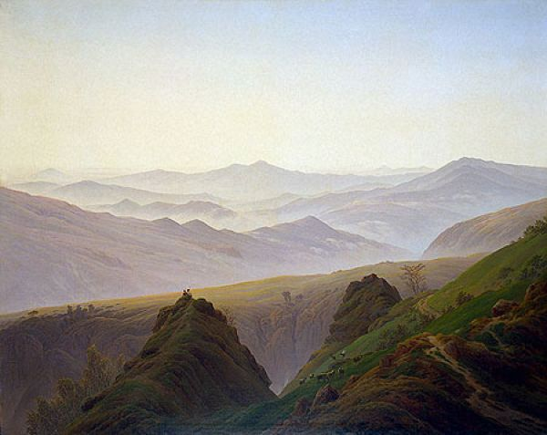
Лазурь небесная смеется,
Ночной омытая грозой,
И между гор росисто вьется
Долина светлой полосой.
Лишь высших гор до половины
Туманы покрывают скат,
Как бы воздушные руины
Волшебством созданных палат.
(1829)
УСПОКОЕНИЕ
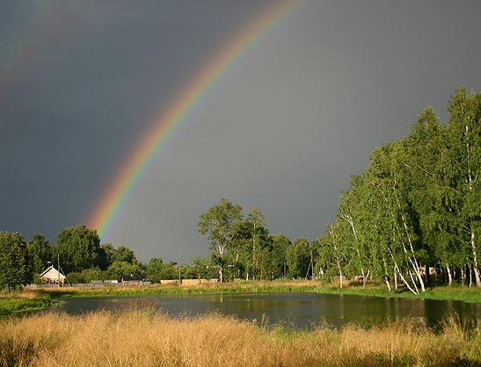
Гроза прошла — еще курясь, лежал
Высокий дуб, перунами сраженный,
И сизый дым с ветвей его бежал
По зелени, грозою освеженной.
А уж давно, звучнее и полней,
Пернатых песнь по роще раздалася
И радуга концом дуги своей
В зеленые вершины уперлася.
(1829)

***
Как над горячею золой
Дымится свиток и сгорает
И огнь сокрытый и глухой
Слова и строки пожирает —
Так грустно тлится жизнь моя
И с каждым днем уходит дымом,
Так постепенно гасну я
В однообразье нестерпимом!..
О Небо, если бы хоть раз
Сей пламень развился по воле —
И, не томясь, не мучась доле,
Я просиял бы — и погас!
(1829), начало 1830-х годов

